Họ và tên: Nguyễn Ngọc Danh
MSSV: 24730090
Môn học: Hệ thống quản trị qui trình nghiệp vụ
Lớp học phần: IE203.F31.CN1.CNTT
GVHD: Hà Lê Hoài Trung

Bài tập. Quy trình mua hàng trên sàn TMĐT (Shopee)
Đề bài cho phép chọn Tiki, Shopee hoặc Lazada; em chọn Shopee vì đây đang là sàn phổ biến nhất ở Việt Nam theo các báo cáo TMĐT gần đây (Metric.vn, YouNet ECI...), lại hỗ trợ cả thanh toán online lẫn COD nên bao được nhiều nhánh của quy trình. Bài chia hai phần: sơ đồ BPMN collaboration ở phần 1, mô tả bằng lời theo thứ tự thời gian ở phần 2.

1. Sơ đồ quy trình (BPMN)
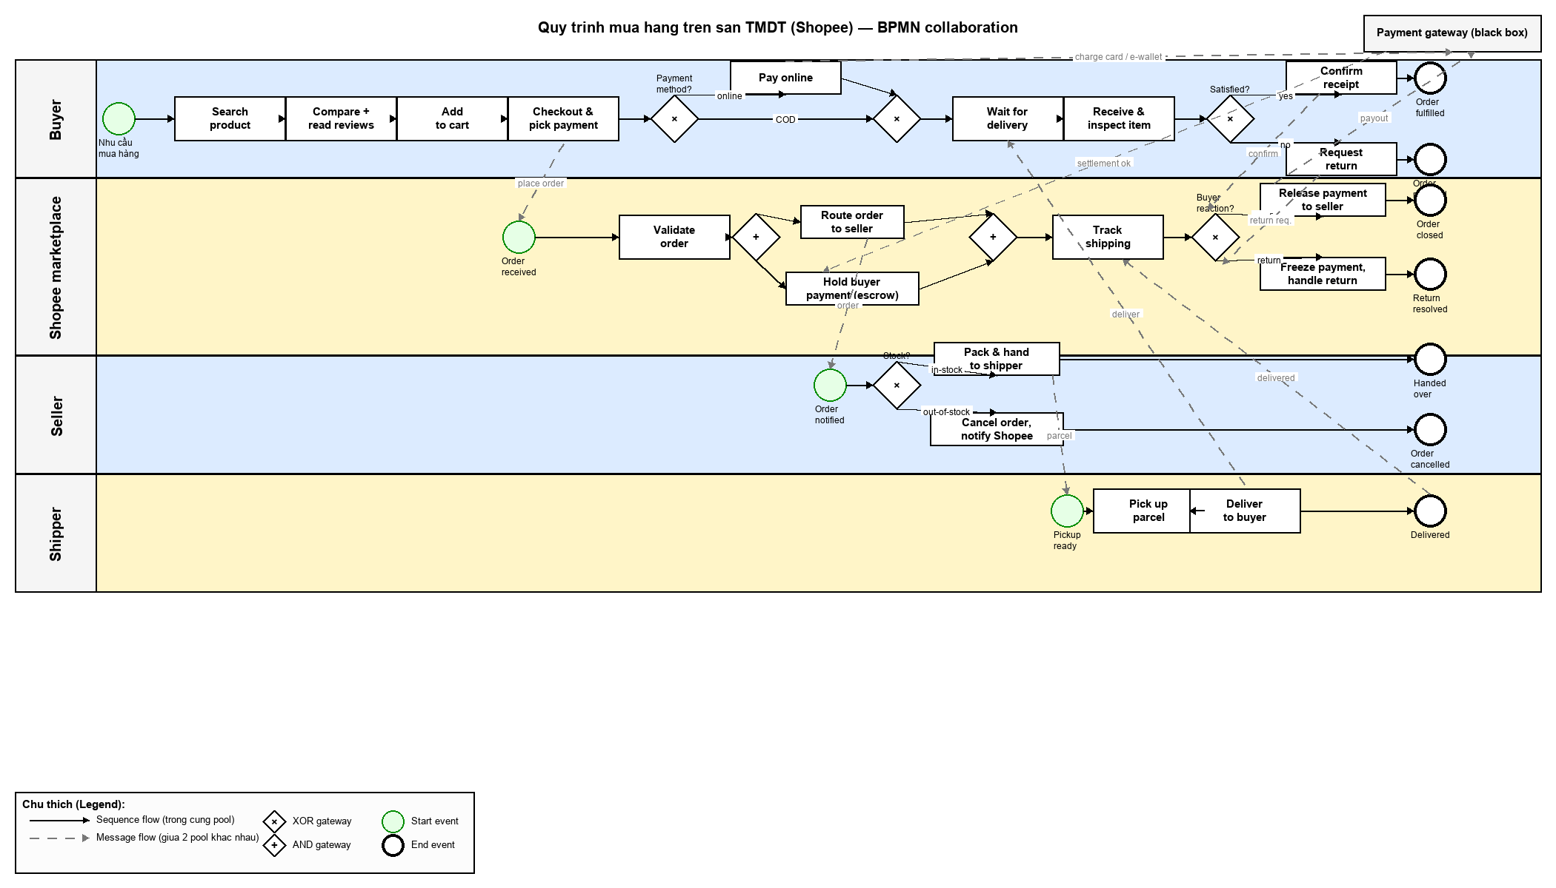
Sơ đồ BPMN quy trình mua hàng Shopee
Sơ đồ gồm bốn pool có tương tác (Buyer, Shopee marketplace, Seller, Shipper) và một pool phụ trợ được vẽ dạng black-box (Payment gateway) ở góc phải trên. Sequence flow là mũi tên nét liền, chỉ chạy trong cùng một pool; message flow là mũi tên nét đứt, nối hai pool khác nhau, chú thích bằng từ khoá (place order, parcel, deliver, confirm, payout,...).
Bảng dưới đây tóm tắt vai trò từng pool để tra chéo với sơ đồ khi cần:
Pool | Vai trò trong quy trình | Task chính
Buyer | Khởi tạo và tiêu thụ value | Search product → Compare → Add to cart → Checkout → (Pay online | COD) → Wait → Receive & inspect → (Confirm | Return)
Shopee marketplace | Điều phối trung gian, giữ tiền escrow | Validate order → (Route order, Hold payment) → Track shipping → (Release payment | Freeze payment)
Seller | Cung cấp hàng | (Pack & hand to shipper | Cancel order)
Shipper | Vận chuyển vật lý | Pick up parcel → Deliver to buyer
Payment gateway | Xử lý giao dịch tài chính (black-box) | Charge card / e-wallet + payout

2. Mô tả bằng lời quy trình

2.1. Khởi phát (Buyer)
Quy trình được kích hoạt khi Buyer có nhu cầu mua một món hàng (start event "Nhu cầu mua hàng"). Buyer mở app Shopee, thực hiện tuần tự bốn task: "Search product" để lọc sản phẩm theo từ khoá và bộ lọc giá/địa điểm; "Compare + read reviews" để so sánh vài shop và xem đánh giá của người mua trước; "Add to cart" để giữ sản phẩm; "Checkout & pick payment" để chốt địa chỉ giao, mã giảm giá và phương thức thanh toán.
Tới XOR gateway "Payment method?" Buyer rẽ theo lựa chọn của mình. Nhánh online thì thực hiện task "Pay online", gửi lệnh charge qua message flow tới Payment gateway (thẻ ngân hàng, ví MoMo/ZaloPay/ShopeePay hoặc chuyển khoản). Nhánh COD thì không có task thanh toán ngay, Buyer đi thẳng xuống XOR-join để chờ hàng.
Cả hai nhánh gặp lại ở XOR-join rồi vào task "Wait for delivery". Khi shipper mang hàng đến, Buyer chuyển sang "Receive & inspect item" để kiểm hàng: đếm đủ số lượng, đối chiếu mã sản phẩm, thử nhanh nếu là đồ điện tử. Tới XOR gateway "Satisfied?" có hai lối kết thúc: nhánh "yes" đi qua "Confirm receipt" rồi tới end event "Order fulfilled"; nhánh "no" đi qua "Request return" rồi tới end event "Order returned". Cả hai action confirm và request return đều đi ra ngoài pool dưới dạng message flow gửi ngược về Shopee marketplace.

2.2. Điều phối trung gian (Shopee marketplace)
Message flow "place order" từ task Checkout của Buyer kích hoạt start event "Order received" trong pool Shopee. Task đầu tiên là "Validate order" (kiểm tra địa chỉ hợp lệ, sản phẩm còn active, voucher còn hiệu lực, kho seller có báo còn hàng). Sau đó là AND-split (dấu +) chạy song song hai nhánh:
- Nhánh trên: task "Route order to seller", Shopee gửi message flow "order" cho Seller để seller bắt đầu xử lý đơn.
- Nhánh dưới: task "Hold buyer payment (escrow)". Với đơn online, Shopee giữ tiền của Buyer; đơn COD chỉ ghi mã chờ shipper thu hộ. Khi Payment gateway trả về "settlement ok" thì phần escrow được ghi nhận. Đây là điểm mấu chốt tạo niềm tin cho Buyer, tiền không chạy thẳng sang seller.
Hai nhánh gặp lại ở AND-join (dấu +) trước khi vào task "Track shipping" để theo dõi trạng thái shipper. Khi shipper báo "delivered" thì Shopee sang XOR gateway "Buyer reaction?": nhận "confirm" từ Buyer thì làm task "Release payment to seller", gửi message flow "payout" xuống Payment gateway để chuyển tiền cho seller sau khi trừ phí hoa hồng, kết thúc ở end event "Order closed"; nhận "return req." thì làm task "Freeze payment, handle return", tiền vẫn nằm trong escrow chờ xử lý khiếu nại, kết thúc ở end event "Return resolved".
Lưu ý về task "Hold buyer payment" ở nhánh song song: task này thực chất có hai hành vi tuỳ payment method. Với đơn online thì Shopee thực sự giữ tiền trong escrow (đúng nghĩa hold). Với đơn COD thì Shopee không có tiền để giữ, task chỉ ghi mã COD và chờ shipper thu tiền hộ khi giao hàng. Em vẫn giữ chung một task và để AND-split vì trong cả hai trường hợp Shopee đều luôn thực hiện một hành động quản lý payment state song song với Route order; nếu vẽ chi tiết hơn thì có thể tách XOR trên payment method rồi mỗi nhánh làm hành vi riêng. Ngoài ra Shopee thực tế còn auto-confirm sau 7-14 ngày nếu Buyer không phản hồi; em gộp vào nhánh "confirm" để sơ đồ đỡ quá tải.

2.3. Bên cung cấp hàng (Seller)
Seller nhận message flow "order" từ Shopee, kích hoạt start event "Order notified". Sang XOR gateway "Stock?" seller rẽ hai nhánh: "in-stock" đi qua task "Pack & hand to shipper", gửi message flow "parcel" xuống Shipper để lấy hàng, kết thúc ở end event "Handed over"; "out-of-stock" đi qua task "Cancel order, notify Shopee" rồi tới end event "Order cancelled". Trường hợp cancel làm quy trình phía Buyer bị rẽ sớm (Shopee sẽ hoàn tiền cho Buyer, phần này để đơn giản không vẽ chi tiết).

2.4. Vận chuyển vật lý (Shipper)
Đơn vị vận chuyển bên ngoài (GHTK, GHN, J&T, hoặc Shopee Express) được kích hoạt bởi message flow "parcel" từ Seller, đi qua start event "Pickup ready". Thực hiện tuần tự "Pick up parcel" rồi "Deliver to buyer". Task Deliver phát ra hai message flow: một xuống Buyer (nét "deliver" trong sơ đồ, kích hoạt Buyer chuyển từ Wait sang Receive & inspect), một ngược lên Shopee (nét "delivered", để Shopee cập nhật task Track shipping và bước tiếp theo). Kết thúc ở end event "Delivered".

2.5. Các outcome kết thúc của quy trình
Xét toàn bộ collaboration, quy trình có thể kết thúc ở một trong các trạng thái:
- Đơn hoàn tất bình thường: Buyer confirm nhận hàng, Shopee release tiền, Seller được payout. Đây là happy path.
- Đơn hoàn tất với trả hàng: Buyer request return sau kiểm hàng, tiền vẫn nằm escrow, Shopee vào quy trình xử lý khiếu nại (nằm ngoài scope sơ đồ hôm nay).
- Đơn bị huỷ do seller hết hàng: Seller không đóng gói được, Shopee huỷ đơn và hoàn tiền cho Buyer nếu đã charge online.
- Đơn bị huỷ hoặc thất bại giao (implicit): Trong thực tế còn có Buyer huỷ trước khi đóng gói, hoặc shipper giao 3 lần không thành công thì hoàn hàng về seller; em không vẽ trong sơ đồ để giữ độ đơn giản, chỉ đề cập ở đây.

2.6. Ai là customer của quy trình
Áp cách hiểu process của Dumas mà thầy đã dạy chap01, customer là bên có nhu cầu ở đầu và nhận value ở cuối, tức bên có state thay đổi vì quy trình. Trong sơ đồ này customer thật chính là Buyer: state chuyển từ "thiếu món hàng, không có thời gian đi mua trực tiếp" sang "có món hàng đúng, đúng giá, đúng thời gian, có bảo vệ khỏi rủi ro seller lừa đảo nhờ escrow". Điểm khác biệt so với bài phân tích quy trình mua hàng nội bộ doanh nghiệp tuần trước là ở đây customer xuất hiện ngay trên sơ đồ và cũng là actor khởi tạo, không phải nằm ngoài sơ đồ.
Value chính quy trình mang lại cho Buyer là: chọn hàng nhanh từ hàng triệu sản phẩm (Search + Compare), giá minh bạch có mã giảm giá (Checkout), an toàn tiền nhờ escrow (Hold payment), có quyền trả hàng khi không hài lòng (Request return), và không phải tự đi tìm shop rồi tự vận chuyển (Shopee + Shipper làm giúp).

